蒙牛未来星×中国关工委儿研中心：推广共读科普，守护儿童成长
广 告 主：蒙牛乳业
所属行业：乳制品行业
执行时间：2022.11.01-12.31
参选类别：公益营销类
营销背景
大语文时代背景下，家长对于孩子阅读兴趣和阅读能力的更加关注。而3-6岁是孩子绽放原生潜能的黄金期，这阶段的孩子求知欲旺盛。为了打破“孩子天生不爱读”的育儿观，未来星携手中国关工委儿研中心开展阅读科普活动，向家长传递科学亲子共读的观念和方法，激发孩子的阅读潜能，助力孩子的身心健康成长。
营销目标
通过联手国家级平台和权威专家团队，开展亲子共读科普活动，培养幼儿阅读习惯，引发家长对儿童阅读、亲子共读的思考，让家长更好了解亲子共读和早期阅读的重要性，选择更适合的儿童读物。传递品牌态度、社会价值，传递关注下一代成长的品牌使命感。夯实未来星「政府合作品牌」等品牌标签，增加品牌曝光，强化品牌感知。
策略与创意
一个有温度的品牌，除了给消费者提供理性的产品价值之外，还应该给予消费者正确育儿观的感性价值。未来星的目标不仅仅是儿童奶TOP1，更希望成为儿童品类的引领者。立足孩子的「原生力量」，未来星联动国家级平台-中国关工委儿研中心和儿童领域权威专家为孩子们提供更立体的成长建议，夯实品牌价值主张。
创意主题：和双原生一起，让孩子21天爱上阅读
启动期：
- 品牌发布阅读短片，达人扩散解读短片带动热议；
- 人民日报开屏官宣未来星×中国关工委儿研中心阅读活动；
- 未来星小程序上线阅读打卡H5页面，赋能会员增长。
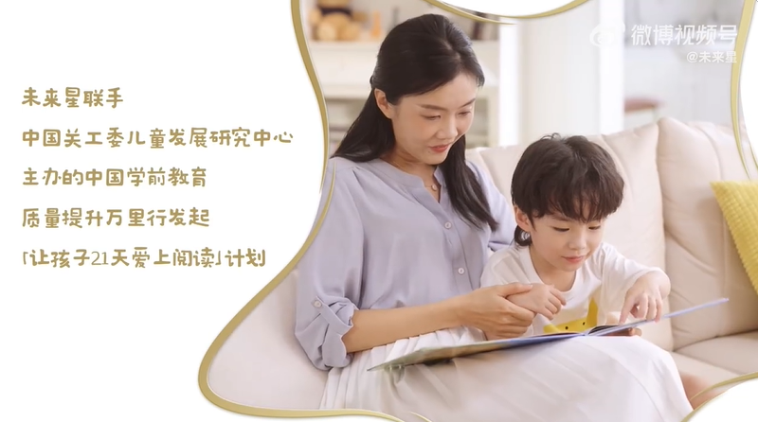
阅读短片视频链接：https://v.qq.com/x/page/w33682k302b.html
活动期：
- 数据系列海报以数据洞察儿童阅读问题；
- 阅读周边利益驱动参与，助力精神和身体双营养；
- 21天阅读干货内容输出，促持续关注；
- 联合品牌代言人孙俪领衔达人发出阅读倡议，引流阅读活动。
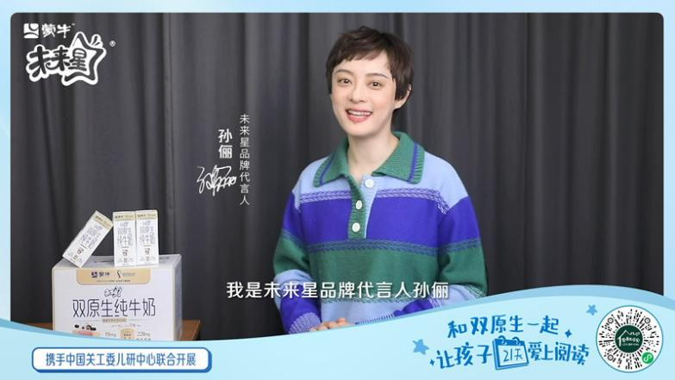
执行过程/媒体表现
1、未来星官微：
1）发布未来星×中国关工委儿研中心共创阅读短片，并发起提问“如何让孩子爱上阅读”，视频播放量400w+，持平央媒大号（未来星61微电影新华社视频播放量401w+）；
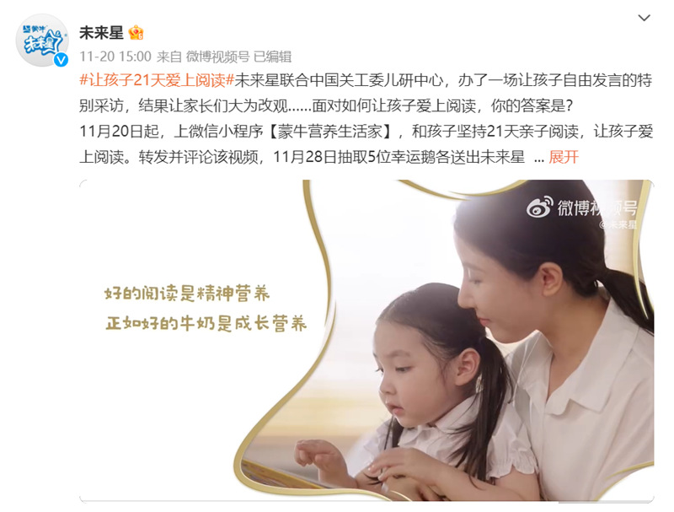
2）发布活动海报，官宣联手中国关工委儿研中心开展#让孩子21天爱上阅读# 活动，引流小程序参与阅读打卡；
3）联合未来星品牌代言人孙俪呼吁家长参与亲子共读，播放量超均值5倍；
4）发布阅读数据系列海报，强化亲子阅读的重要性，引发家长热议；
5）21天阅读干货内容输出，促持续关注（第一周“什么是科学共读”，第二周“如何选择共读读物”，第三周“如何提升共读质量”，第四周“如何培养阅读习惯”）
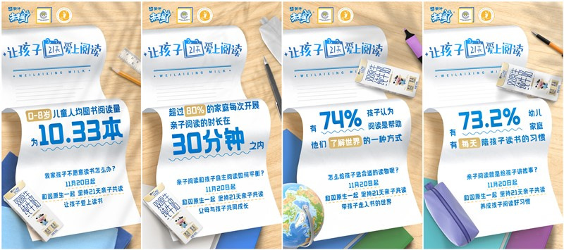
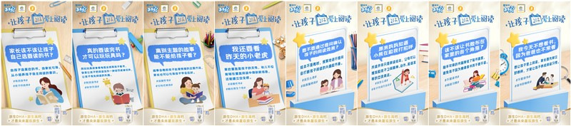
2、微信小程序：
1）上线“让孩子21天阅读”打卡活动H5，赋能小程序入会拉新（H5包含每日阅读打卡、领取日签、推荐书单和阅读小贴士4个部分，多维度打透家长阅读诉求）；
2）阶段性利益驱动，提升用户留存率；
3）定制未来星营养成长礼包，提供精神和身体上的营养助力。
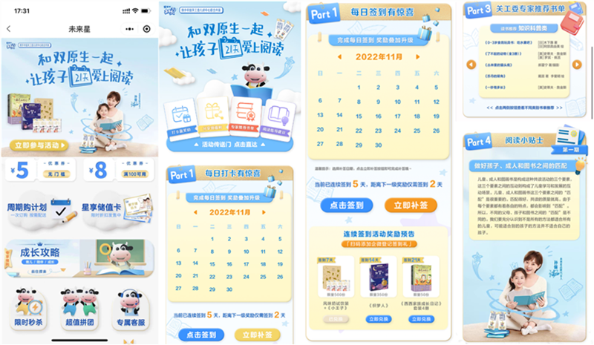
3、微信私域：活动精准辐射未来星企微和微信社群5W+品牌私域用户。
4、未来星×人民日报、京东图书：央媒资源权威背书+精准渠道触达亲子人群，拉动电商GMV增长。
5、KOL：32位微博母婴达人+7位微信母婴达人参与扩散阅读活动，实现社交裂变引流（百万量级以上KOL工26位）。
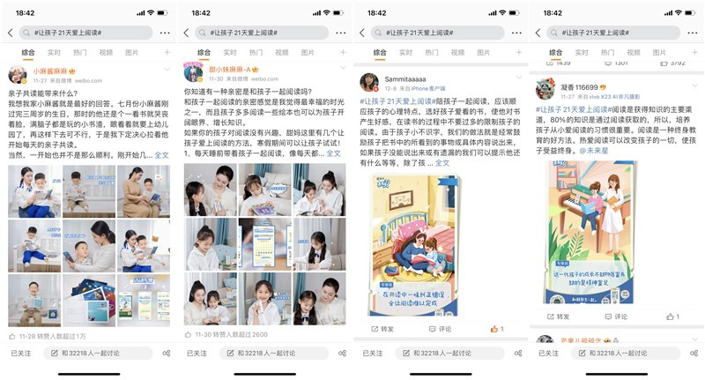
营销效果与市场反馈
- 微博话题#让孩子21天爱上阅读# 阅读量5387w+；
- 未来星×中国关工委儿研中心共创阅读短片播放量400w+，持平央媒大号（未来星61微电影新华社视频播放量401w+）；
- 未来星小程序入会授权率达47%，品牌馆TOP1，帮助品牌品拉新；
- 活动期间京东电商成交金额209w，同比增长15.7%；
- 32位KOL互动扩散，参与阅读活动，总互动量超31w。
